**Sistema de Gestión del Plan de Acción e Informe de Gestión de Unidades Investigativas UFPS.**

**Descripción de la Arquitectura**

**Versión [1.0]**

**Historia de revisiones**

|  |  |  |  |
| --- | --- | --- | --- |
| Fecha | Versión | Descripción | Autor |
| 27/05/2021 | 1.0 | Descripción de la arquitectura del gestor del Plan de Acción e Informe de Gestión de Unidades Investigativas UFPS. | Shirley Naranjo  Alejandra Barragan  Jefersson Peñaranda  Edward Martinez  Salvador Huertas  Leonar Gonzalez |

**Contenido**

**Introducción** **3**

1.1 Propósito 3

1.2  Alcance 3

1.3 Definiciones, siglas y abreviaturas. 4

1.4 Referencias 4

**Vista del Modelo de Diseño** **5**

2.1 Descomposición en Subsistemas 5

2.1.1 Views 5

2.1.2 Controllers 6

2.1.3 DAO 7

2.1.4 DTO 8

2.2 Diseño de clases 9

**Trazabilidad desde el Modelo de Diseño al Modelo de Implementación** **9**

**Vista del Modelo de Implementación** **10**

4.1. Subsistemas 10

4.1.1. Views 10

4.1.2. Controllers 10

4.1.3. Models 10

4.1.4. Base de datos 10

**Diagrama de Distribución** **11**

5.1 Nodos 11

5.1.1. PC (computadora) 11

5.1.2. Servidor Web 11

5.1.3. Base de datos 11

5.2 Conexiones 12

5.2.1. HTTP 12

5.2.2. ODBC 12

# Introducción

El lugar que ocupa la Arquitectura de Software en el ciclo de vida de desarrollo de software es difícil de definir. Pero, puesto que las arquitecturas describen el espacio de solución de un sistema, tradicionalmente se la ha considerado como una parte temprana de la fase de diseño.

En las Metodologías Ágiles intentar predecir en las fases iniciales cómo será el proyecto final, y sobre dicha predicción desarrollar el diseño y la arquitectura del proyecto no es realista, porque las circunstancias obligarán a remodelarlo muchas veces. Para qué predecir los estados finales de la arquitectura o del diseño si van a estar cambiando.

En la metodología XP se toma a la inestabilidad como una premisa, y se adoptan técnicas de trabajo para permitir esa evolución sin degradar la calidad de la arquitectura que se irá generando durante el desarrollo.

El desarrollo mediante la metodología XP va generando el diseño y la arquitectura final de forma evolutiva durante todo el proyecto. No los considera como productos que deban realizarse en la primera “fase” del proyecto.

## 1.1 Propósito

Este documento proporciona la arquitectura global utilizada por el grupo de desarrollo del proyecto especificando los procesos del negocio que se necesitan sistematizar en la aplicación web.Se pretende de esta forma que el documento brinde al lector una visión global y comprensible del diseño general de lo desarrollado.

## 1.2  Alcance

Este documento busca especificar la arquitectura de software del sistema de información “VAIESOFT” mediante la representación de los componentes y sus interacciones. También comprende algunas fases del modelo de análisis las cuales se encuentran referenciadas en otros documentos.

## 1.3 Definiciones, siglas y abreviaturas.

**UML:** Lenguaje Unificado de Modelado (de las siglas en inglés Unified Modeling Language). Es el lenguaje de modelado de sistemas de software más conocido y utilizado en la actualidad.

**UML ESTRUCTURADO:** Son los diagramas que describen las características estáticas de un sistema.

**VAIESOFT:** Aplicativo web para la Gestión del plan de acción e informes de gestión de las unidades investigativas

**BD:** Base de datos

**Base de datos:** Colección de datos organizada y relacionada, para evitar duplicaciones y permitir la obtención de datos combinados, satisfaciendo la necesidad de usuarios con diferentes necesidades de información.

**SQL**: Es un lenguaje específico del dominio que da acceso a un sistema de gestión de bases de datos relacionales que permite especificar diversos tipos de operaciones en ellos.

**UFPS:** Universidad Francisco de Paula Santander.

**UI:** interfaz de usuario.

## 1.4 Referencias

|  |  |  |  |
| --- | --- | --- | --- |
| **Título** | **Fecha** | **Organización** | **Identificador del documento** |
| ED-MAN03 Modelo de Análisis-Diseño | <04/06/2021> | -- | ED-MAN03 |

# Vista del Modelo de Diseño

## 2.1 Descomposición en Subsistemas

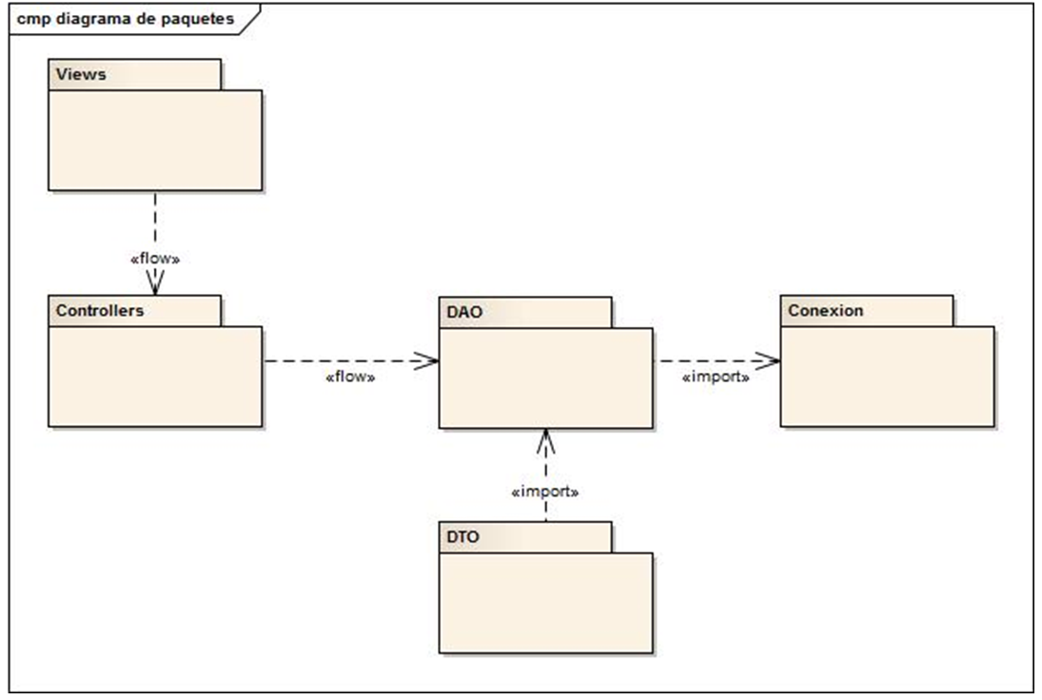

**Grupos Investigación**

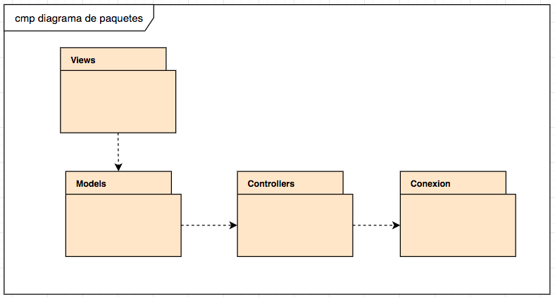

### 2.1.1 Views

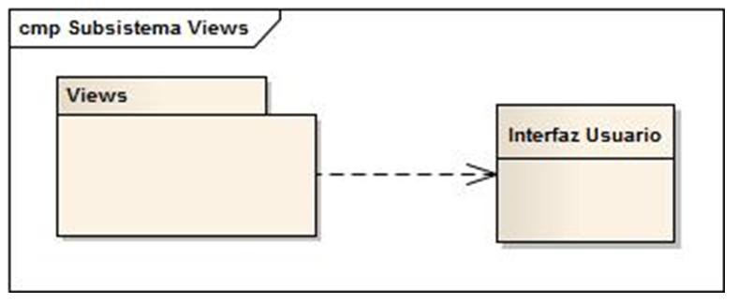

### 2.1.2 Controllers

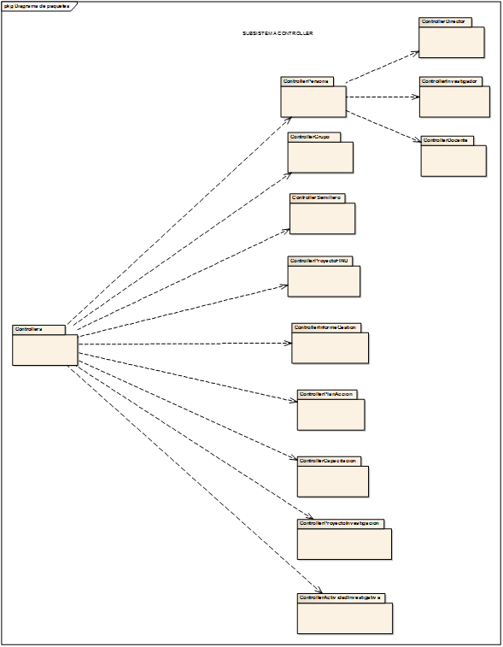

### Controllers Grupos Investigación

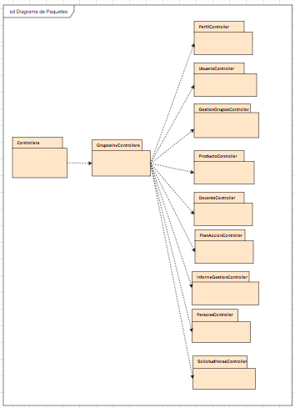

### Models Grupos Investigación

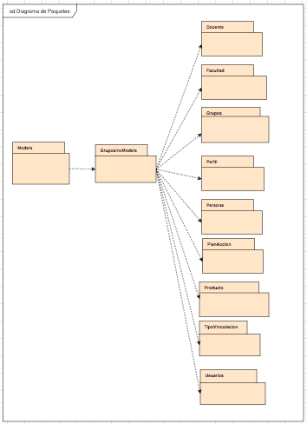

### 2.1.3 DAO

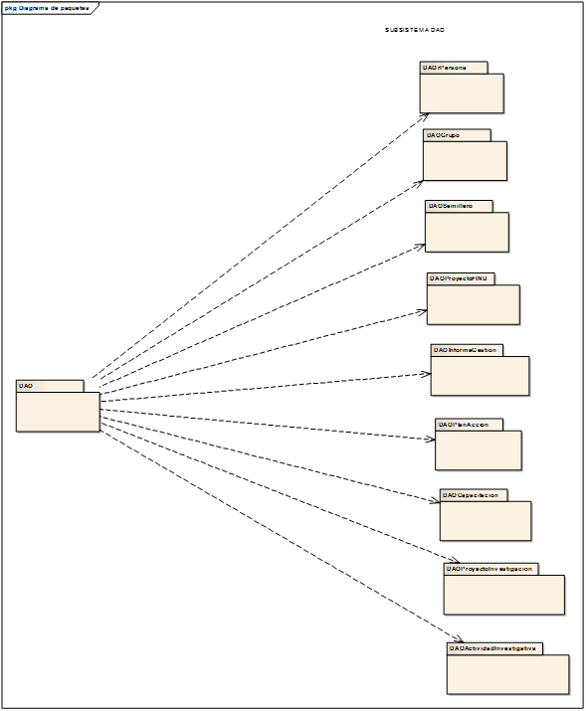

### 2.1.4 DTO

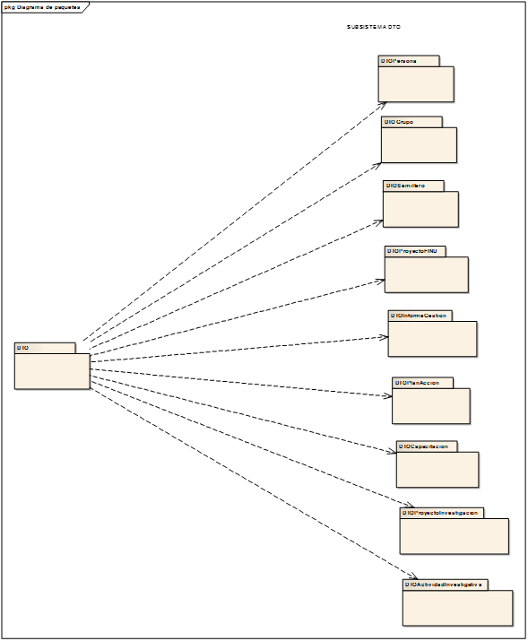

**2.1.5 Conexión**

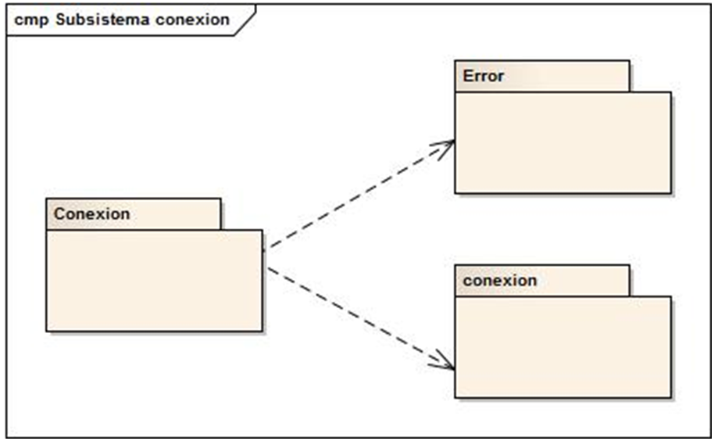

## 2.2 Diseño de clases

Véase el documento “ED-MAN03 Modelo de Análisis-Diseño” en la sección 4. Estructura estática del sistema” que contiene la especificación de las clases, con sus atributos y operaciones.

# Trazabilidad desde el Modelo de Diseño al Modelo de Implementación

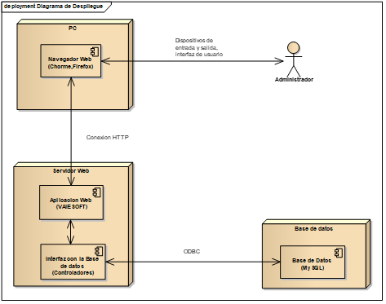

# Vista del Modelo de Implementación

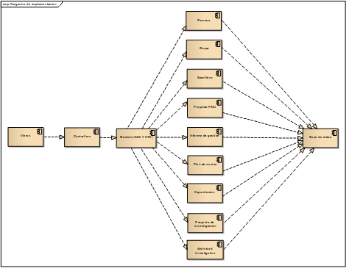

## 4.1. Subsistemas

### 4.1.1. Views

Componente MVC que interactúa con el usuario obteniendo la información y enviándola a los controladores.

### 4.1.2. Controllers

Componente MVC que recibe la información del componente Views, la procesa y la envía a los modelos.

### 4.1.3. Models

Componente MVC que se divide en 6 componentes que son procesados en los módulos de la aplicación.

### 4.1.4. Base de datos

Componente encargado de la persistencia de los datos y el acceso a ellos.

# Diagrama de Distribución

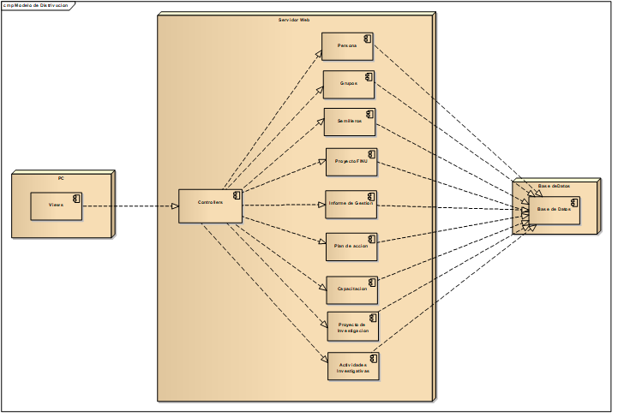

## 5.1 Nodos

### 5.1.1. PC (computadora)

Nodo correspondiente al usuario de la aplicación quien accede mediante un computador(PC) a la aplicación web.

### 5.1.2. Servidor Web

Nodo sobre el cual se carga la aplicación web. Integra toda la lógica del negocio, es decir, el manejo de la información entre las capas.

### 5.1.3. Base de datos

Nodo que contiene la información persistente de la aplicación y controla el acceso a la misma

## 5.2 Conexiones

### 5.2.1. HTTP

El http son las siglas de “Hipertexto Transfer Protocol” es un protocolo de transferencia donde se utiliza un sistema mediante el cual se permite la transferencia de información entre diferentes servicios y los clientes que utilizan páginas web.

### 5.2.2. ODBC

Open DataBase Connectivity (ODBC) es un estándar de acceso a las bases de datos desarrollado por SQL Access Group (SAG) en 1992. El objetivo de ODBC es hacer posible el acceder a cualquier dato desde cualquier aplicación, sin importar qué sistema de gestión de bases de datos (DBMS) almacene los datos.